Mode d’emploi pour faire une balance connectée sans fils   
(sur le réseau Lora « hélium », résultats sur un tableau excel google)

**Matériel :**

Carte électronique : Cubecell en 868Mhz de chez Heltec Automation (~17€) avec le cable de batterie

Pesons + Ampli : Capteur poids + module HX711 (6€)

Capteur de température et hygrométrie : DHT22 (5€)

Resistance : 10kOhms (1€ les 100)

Panneau solaire 5v : 5V, 0.4A, 2W (3€)

Batterie lithium : 1S, 3,7V 1000mAh (27€ par 5 sur amazon)

Cable : faire de la recup ! (fils de souris, cable USB) le tout est d’avoir au moins 4 fils par cable

Boitier/support/cadre : perso j’ai la chance de pouvoir imprimer en 3D donc sans imprimante3D il faut être imaginatif. Boite de glace miko etc…

Gaine thermo-rétractable : 1mm de diametre (5€ les 3 metres)

Plaque de montage electronique : ?? (j’ai fait de la recup pour mes projets)

Connecteur type Dupont avec sertisseuse : pour une boite complete 40€ (amazon) ou 10€ aliexpress

**Outils :**

Fer à souder : je ne jure que par le TS-100 avec alimentation déportée (60-100€ en ligne)

Pistolet colle chaude : car y que ça de vrai pour faire tenir 2 trucs ensemble et faire un peu d’étanchéité.

Cable miniusb pour connecter la carte à un ordinateur

Un ordinateur PC ou MAC

Pince coupante, à dénuder, etc.. des connecteurs en tout genre.

Une bonne imprimante 3D pour commencer Creality Ender3 V2(150€), avec du filament PETG ou du PLA(15-20€/kg)

**ÉTAPES 1 : l’electronique**

Préparer la carte cubecell : (<https://heltec.org/project/htcc-ab01/>)

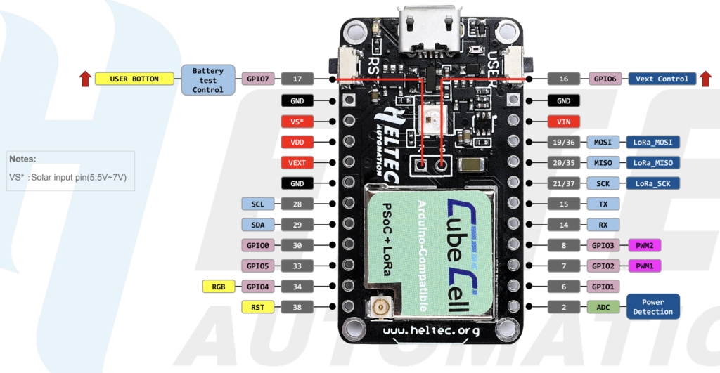

Souder les broches à la carte sur les 2 coté et au centre (GP06 et GP07) de façon à avoir les pin(pointes) du coté écriture. Attention c’est petit et les bavures de soudure ca ne pardonne pas.

Brancher l’antenne (sinon ça crame la carte si on l’oublie)

Créer la balance avec les 4 capteurs et l’ampli HX711 (https://circuitjournal.com/50kg-load-cells-with-HX711)

Souder les 4 fils du cable sur la carte electronique HX711 : VCC(+ fil rouge), DT (fil vert), SDK(fil blanc), GND (- fil noir), mettre des connecteur dupont de l’autre coté pour être branché sur la carte cubecell.

Brancher l’extremité du fil à la carte Cubecell : VCC(rouge) sur VEXT, DT(vert) sur GP01, SDK(blanc) sur GP02, GND(noir) sur GND(a coté de VEXT)

Nommer chaque capteur individuellement A+ A- E+ E-, sur chaque capteur identifier le fil du milieu qui sera soudé sur la carte HX711 selon le nom de chaque capteur. Les autres fils seront soudé 2 à 2 selon le schéma suivant :

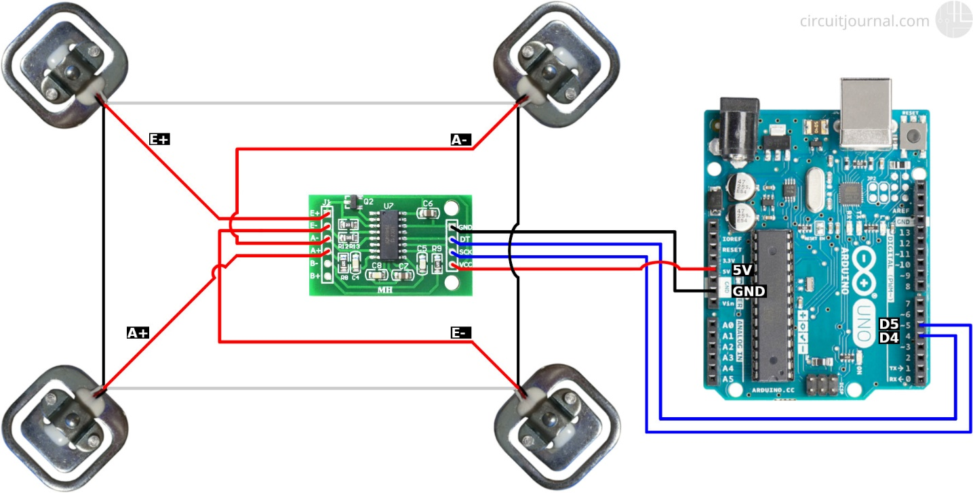

Attention les fils des connecteur de balance ne sont pas forcement rouge noir et blanc Alors il faut bien retrouver les fils correspondant au schéma suivant :

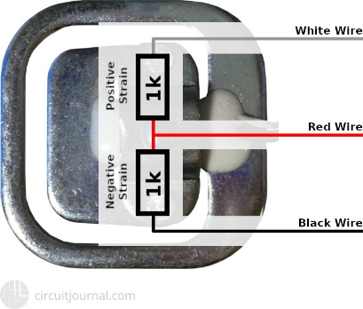

Ensuite il faut préparer la batterie avec le fil fournit avec la carte : pour le branchement sur le connecteur dédié de la carte, car souvent la batterie ne vient pas avec le bon connecteur (sinon brancher la batterie sur les bornes VIN et GND).

Souder des connecteurs au panneau solaire : pour le branchement sur +(fil rouge) et – (fil noir) que l’on branchera sur VS (+) et GND (-).

Les fils de la balance (VCC, DT, SCK, GND)vont sur la carte cubecell (VEXT GPIO1, GPIO2, GND). Ici on utilisera l’entrée 1 et 2 dans le programme.

Pour le capteur de température et pression, j’utilise un composant DTH22 avec un module AM2302 🡺 DHT22 Module de capteur de température et d'humidité numérique. Les 3 broche(VCC, SIGNAL,GND) sont à brancher sur la carte Cubecell sur VEXT, GPIO3, GND). On peut brancher tous les capteurs sur le VEXT/GND de la carte, il suffit de faire une « multiprise ».

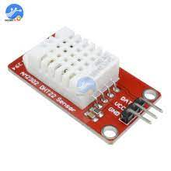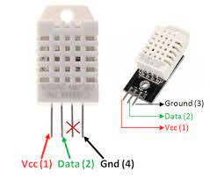

Une fois l’electronique réalisé il faut mettre les bon programmes sur la carte. Et pour cela il faut un logiciel et un cable pour la relier l’ordinateur.

Le programme c’est Arnuino IDE : <https://www.arduino.cc/en/software>

Ensuite il faut mettre les driver de la carte sur le programme : suivre le tuto suivant : Les programme pour vérifier les capteurs sont les suivants : <https://heltec-automation-docs.readthedocs.io/en/latest/cubecell/quick_start.html#use-arduino-board-manager>

Une fois l’installation terminée : on peut vérifier en envoyant un programme d’exemple sur la carte. En la branchant, on cherche dans les exemple qui sont sous le menu programme/exemple/cubecell/RGB/ et on trouve le programme de base que l’on téléverse dans la carte. Si cela marche alors on a une carte qui clignote.

Programme pour tester et calibrer les capteurs :

Calibration

Temperature/humidité

Donc une fois que l’on sait faire des mesures on peut se pencher sur comment les envoyer via le reseau LORAWAN Helium (c’est le reseau que j’utilise, mais vous pouvez aller sur The thing Network ou un reseau d’opérateur Lorawan.)

En trois étapes : 1 aller sur helium.com et se créer un compte, 2 créer un identifiant pour notre balance en créant un « device » 3 créer un canal de sortie pour envoyer la donnée capté sur un fichier(google) ou un serveur(LLP Cayenne).

Ces 3 etapes sont très bien décrites dans le document de Paul Pinault grand manitou du reseau Helium en Auvergne. <https://www.disk91.com/2021/projects/iot/lorawan-soil-moisture-solar-device-using-helium/>

Pour la partie envoie des données vers un fichier google ci-joint le mode opératoire.

<https://docs.helium.com/use-the-network/console/integrations/google-sheets/>

Etpour finir voici mon code qu’il faudra téléverser dans la carte pour que le système fonctionne :

L

Avec le code d’integration google :